Модернизация образования в Шелаболихинском районе в 2011 году

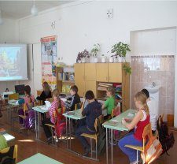

В рамках модернизации
образования выделено
5365,6 тыс. рублей.
Во всех кабинетах начальных

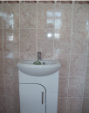
классов подведена
холодная и горячая вода

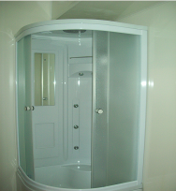

В спортивных залах
Шелаболихинской № 1,
Кипринской, Кучукской
школах установлены
душевые кабины. Во всех школах
проведен ремонт санузлов,
обустроены комнаты гигиены

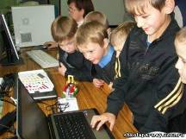
Каждая школа получила ноутбук с колонками, мультимедиапроэктор с экраном, многофункциональное устройство, электронный конструктор ЛЕГО и электронные образовательные ресурсы.

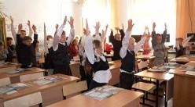
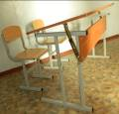
Во все первые классы поступили
комплекты ученической мебели
в соответствии с новыми
требованиями СанПиН

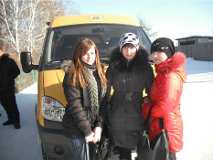

В район поступили новые
транспортные средства. Теперь
подвоз учащихся в Кипринскую
школу осуществляет новый
автобус «ПАЗ», а в Кучукскую -- микроавтобус «Газель».
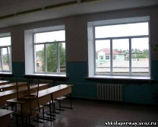

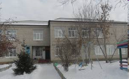
В Шелаболихинской школе № 1
и в Шелаболихинском детском
саду произведена замена окон
на пластиковые.

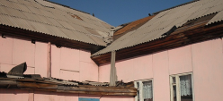

В МКОУ «Инская средняя
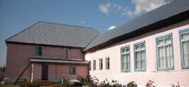
общеобразовательная школа»
произведена заменена кровли

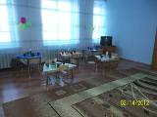
В 2011 году по целевой программе
«Развитие дошкольного образования
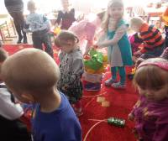
в Алтайском крае» на 2011 - 2015 годы,
район получил 736 тысяч рублей
из краевого бюджета и 120 тысяч из
районного бюджета.
Данные денежные средства пошли на
реконструкцию дошкольных групп
при Ильинской сш и Новообинцевской сш.

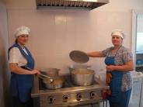
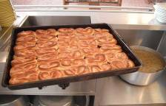
Охват учащихся горячим
питанием составляет 98 %
школьников.

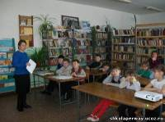

В 2011 году фонды школьных
библиотек пополнились учебниками и
программной художественной
литературой на 1539 экземпляров
на сумму 439 тыс. руб.

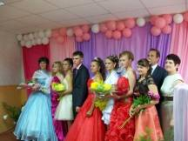
Золотые и серебряные
медалисты 2011 года.

ЦДТ выиграли грант Губернатора
в сфере молодежной политике.
Макаровская школа – грант
Губернатора в сфере экологического
воспитания, образования и
просвещения.

Для оздоровления 542 детей в ДОЛ освоен 1 133 088 рублей из них:
- средств социальной защиты на питание детей – 720 200 рублей;
- средств районного бюджета – 128 520 рублей на питание, 180 819 руб. на заработную плату педагогов и оплату коммунальных услуг,
- родительская доля составила 103 549 руб.

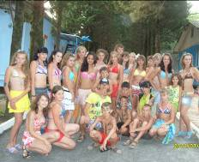
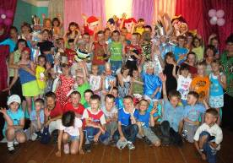

За 3 летних сезона в ЗОЛ побывали 47 учащихся. На их оздоровление потрачено 417 500 рублей, в том числе: средств краевого бюджета – 204 000 рублей, районного бюджета – 38 680, доля работодателей – 29 500, родительская доля – 145 320.
58 школьников приняли участие в краевых профильных сменах
Затраты: районный бюджет – 27302, родительская доля - 60000
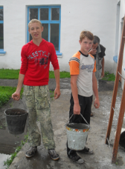

За летний период было трудоустроено
119 школьников. Затрачено 116 500 из
краевого бюджета, 125 832 из районного
бюджета. На предприятиях района
индивидуально трудоустроено 17 учащихся.

План на 2012 год:
- Открытие детского сада в с. Шелаболиха.
- Модернизация общего образования: капитальный ремонт Крутишинской школы, приобретение учебно-лабораторного оборудования, пополнение фондов библиотек.
- Участие в краевых пилотных проектах: дистанционное образование, электронный журнал.

